**安装测试**

安装zstd包

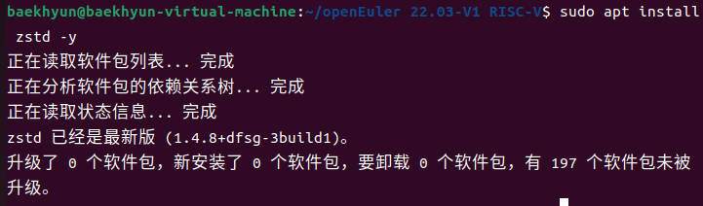

解压映像压缩包

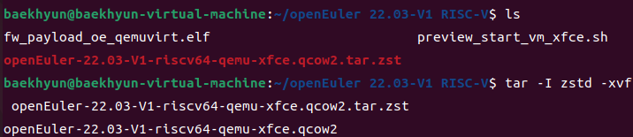

执行启动脚本

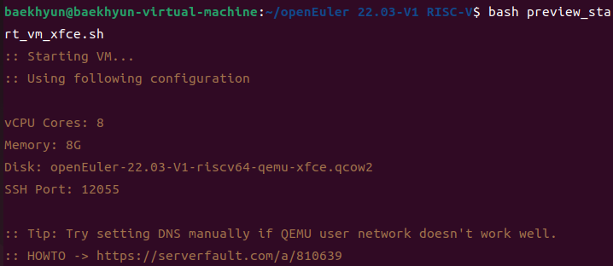

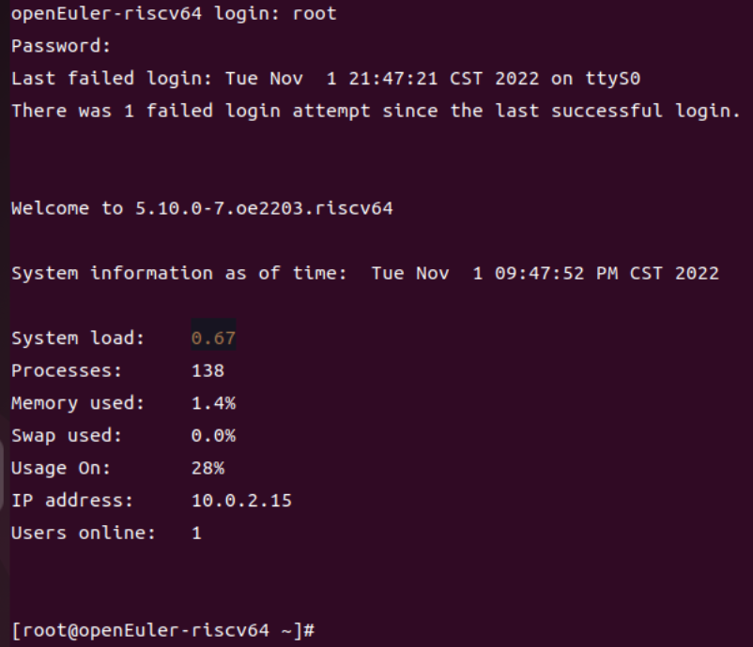

安装LibreOffice

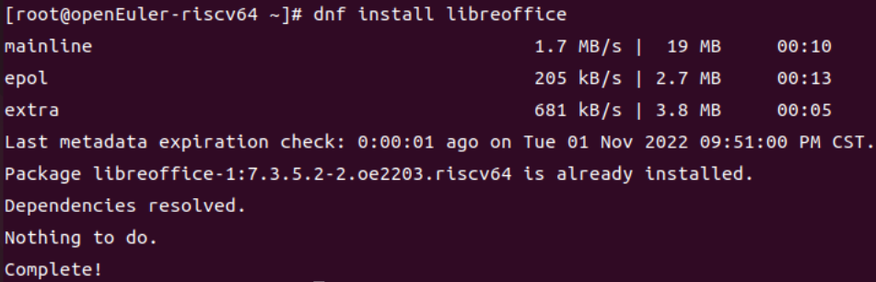

启动LibreOffice Writer

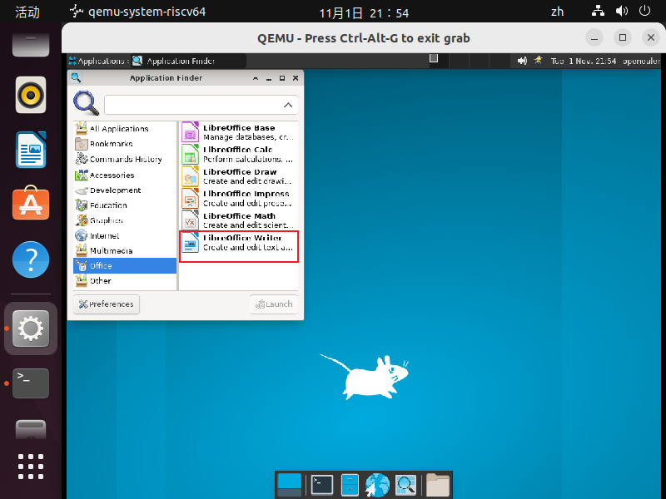

**功能测试**

**1.菜单栏**

**1.1文件**

点击File，这些命令适用于当前文档、打开新文档以及关闭应用程序

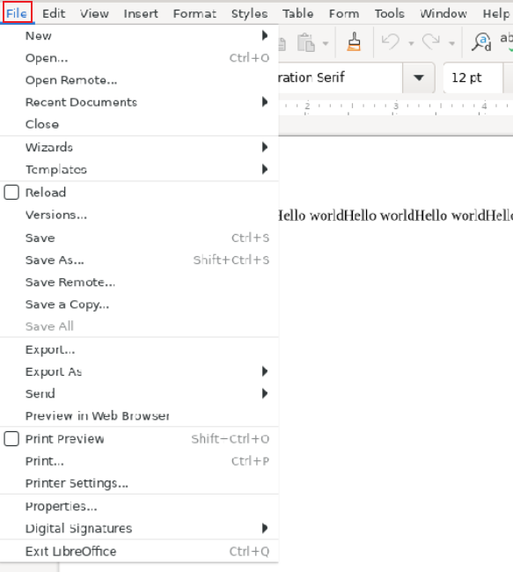

**1.2编辑**

点击Edit，此菜单包含可用于编辑当前文档内容的命令

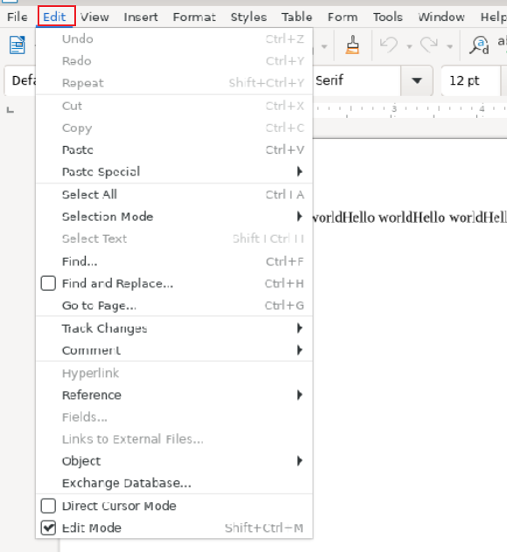

**1.3视图**

点击View，此菜单包含用于控制文档在屏幕上的显示方式的命令

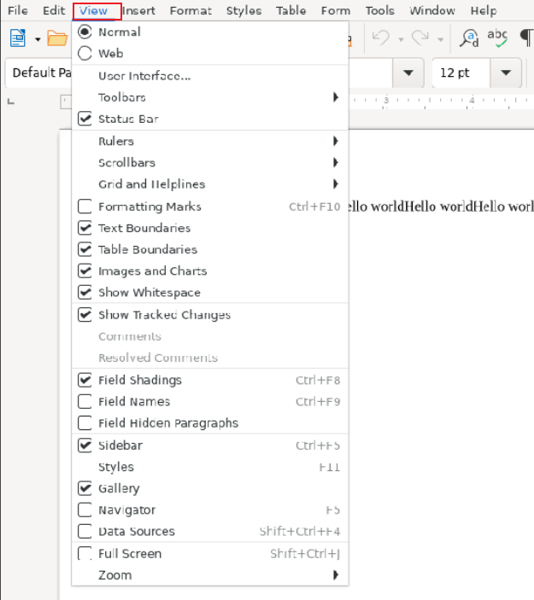

**1.4插入**

点击Insert，此菜单包含了用于在当前文档中插入新元素的命令

包括: 图像、媒体、图表、来自其他程序的对象、超链接、批注、符号、脚注以及区域

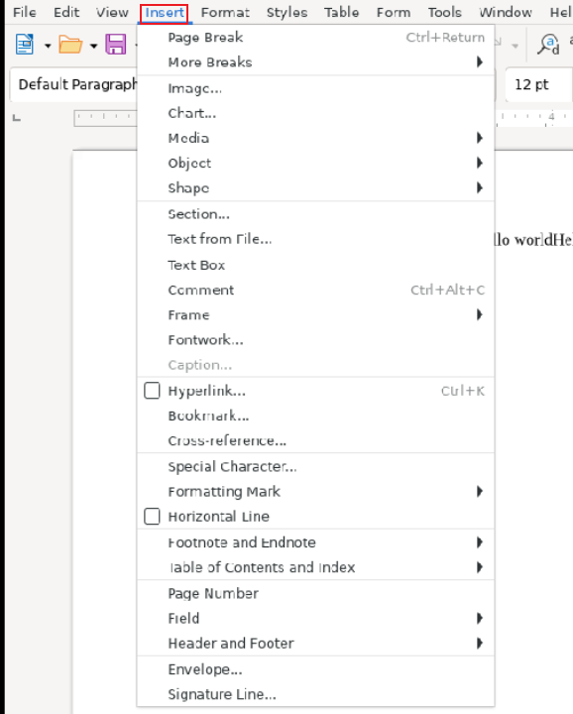

**1.5格式**

点击Format，包含用于格式化文档的布局以及内容的命令

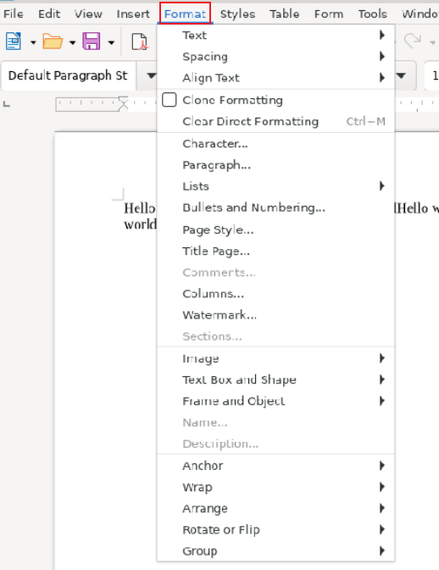

**1.6样式**

点击Style，包含用于在文本文档中应用、创建、编辑、更新、加载和管理样式的命令

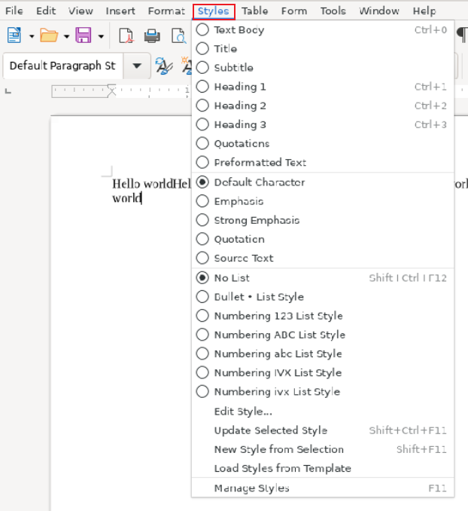

**1.7表单**

点击Form，包含用于激活表单设计模式、打开控件向导以及将表单控件插入文本文档的命令

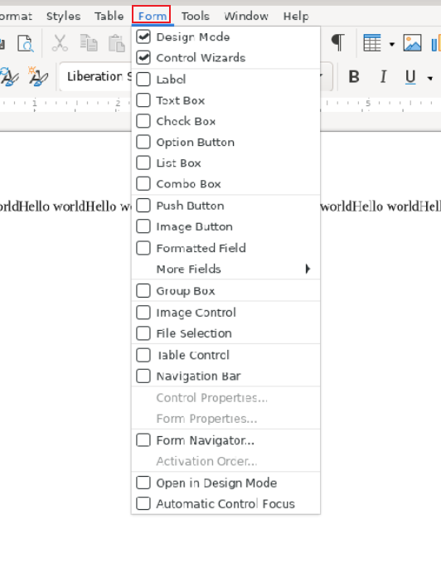

**1.8表格**

点击Table，显示用于插入、编辑和删除文本文档中的表格的命令

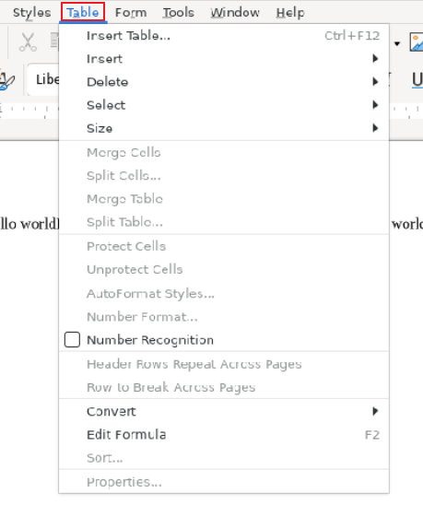

**1.9工具**

点击Tools，包含拼写检查工具，可添加到文档中的对象图库，以及用于配置菜单和设置程序偏好设置的工具

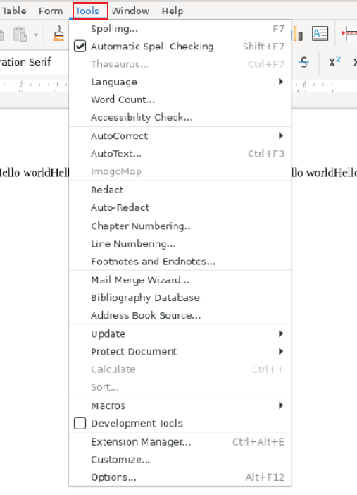

**1.10窗口**

点击Window，包含用于管理和显示文档窗口的命令

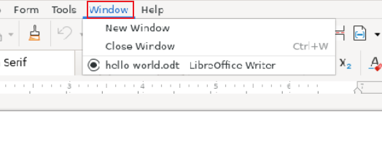

**1.11帮助菜单**

点击Help，用于启动和控制 LibreOffice 的帮助系统

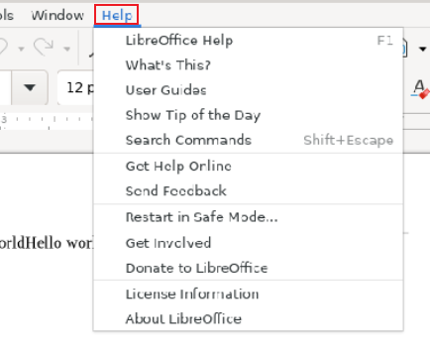

**2.基础功能**

**2. 1文件**

**2.1.1新建文档**

点击File，再点击New，选择Text Document，快捷键Ctrl +N

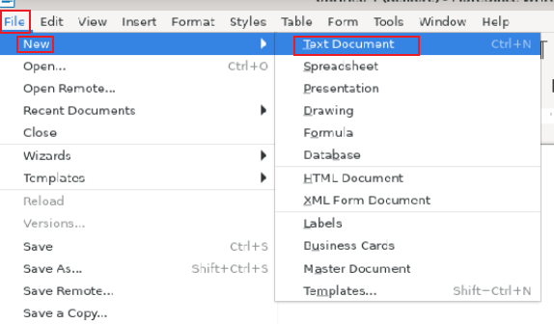

新建成功

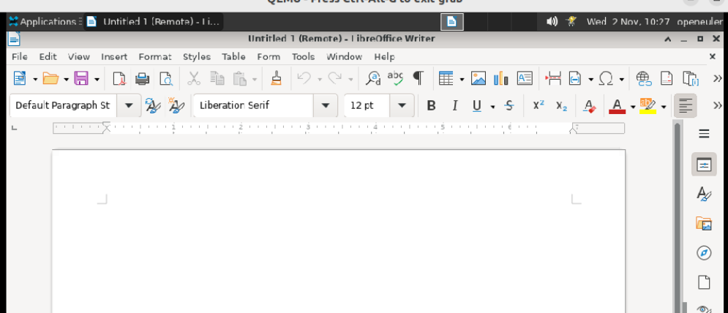

**2.1.2打开文件**

点击File，再点击Open，快捷键Ctrl+O

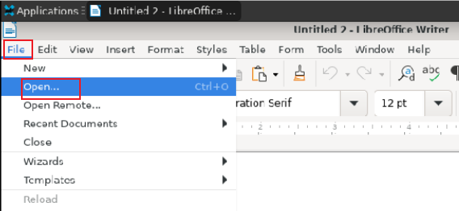

选择已经存在的文件

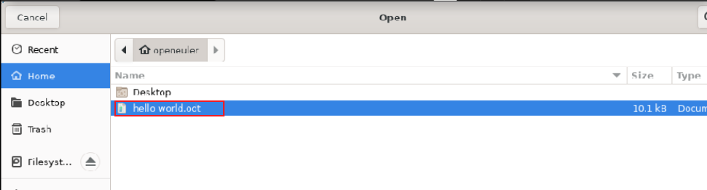

打开成功

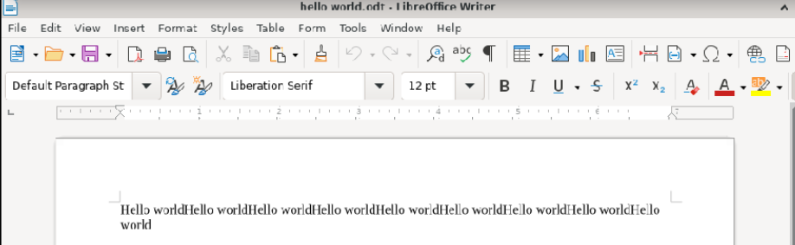

**2.1.3最近的文档**

点击File，再点击Recent Documents，选择hello world文档

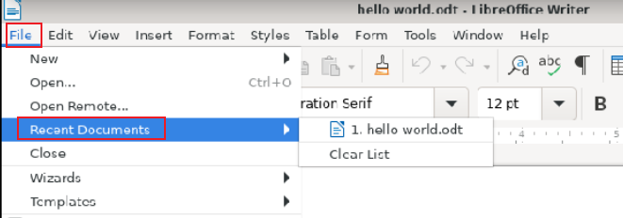

打开成功



**2.1.4关闭**

点击File，再点击Close

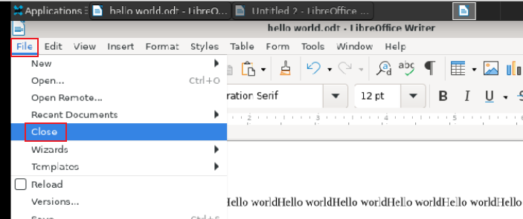

如果修改了文档并且未保存文档，点击关闭会询问您是否要「保存」所做的修改

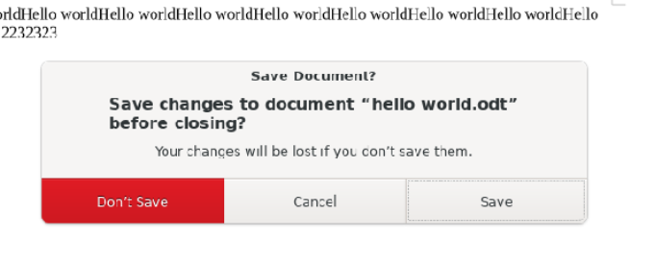

**2.1.5向导**

点击File，再点击Wizard，引导建立商务信函和私人信函、传真、会议议程和演示文稿

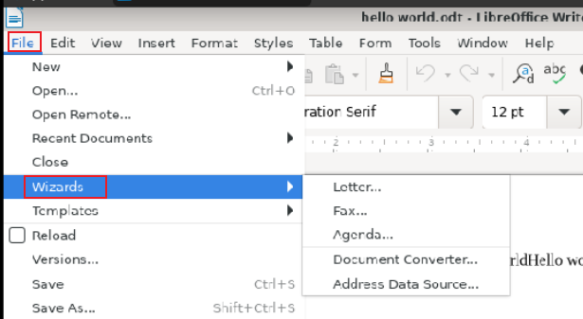

**2.1.6模板**

点击File，再点击Templates，允许管理和编辑模板，还可将当前文件保存为模板

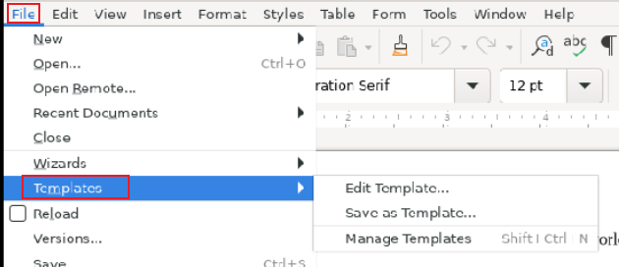

**2.1.7重新加载**

点击Flie，再选中Reload前方勾选框，用上次保存的版本替换当前文档，上次保存后所做的任何修改都将丢失

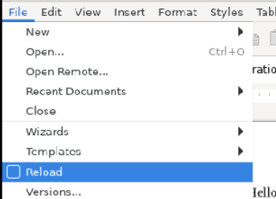

**2.1.8版本**

点击Flie，再点击Version，在同一个文件中，保存并管理当前文档的多个版本，还可以打开、删除和比较以前的版本

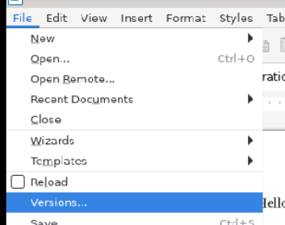

**2.1.9保存**

点击File，再点击Save，保存当前文档

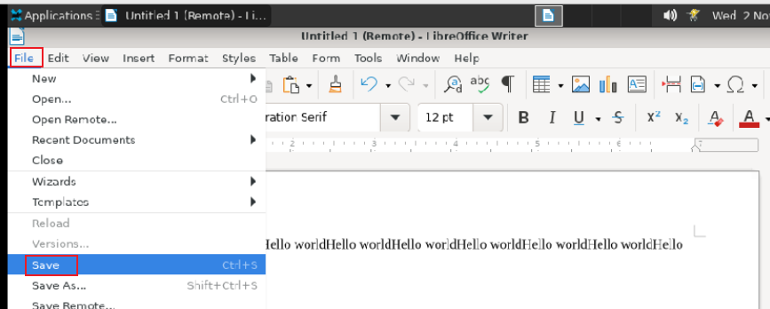

**2.1.10保存副本**

点击File，再点击Save As，将实际文档的副本以其他名称/位置保存

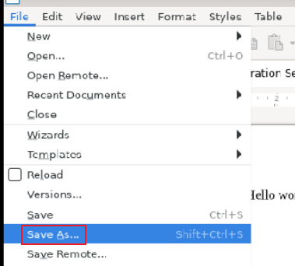

**2.1.11导出**

点击File，再点击Export，以不同的名称和格式将当前文档保存到指定的位置

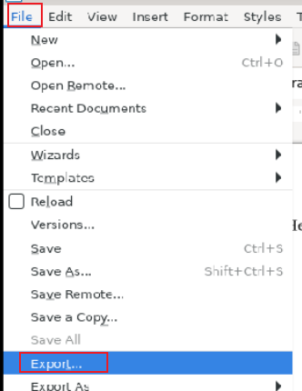

**2.1.12导出为**

点击File，再点击Export As，点击Export as PDF或者Export as EPUB

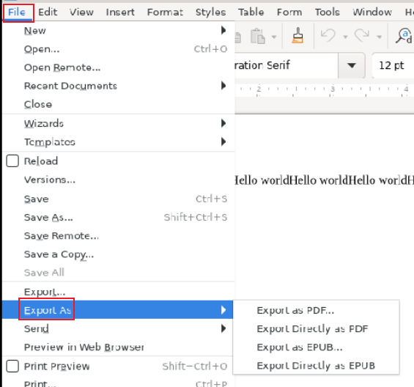

**2.1.13发送**

点击File，再点击Send和Send via Bluetooth，将当前文档的副本发送给其他应用程序

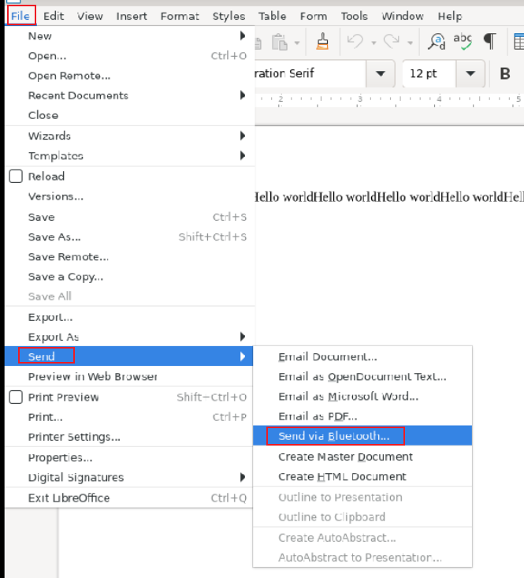

**2.1.14在Web浏览器预览**

点击File，再点击Preview in Web Browser，打开系统默认 Web 浏览器，并且在 Web 浏览器显示 HTML 文件

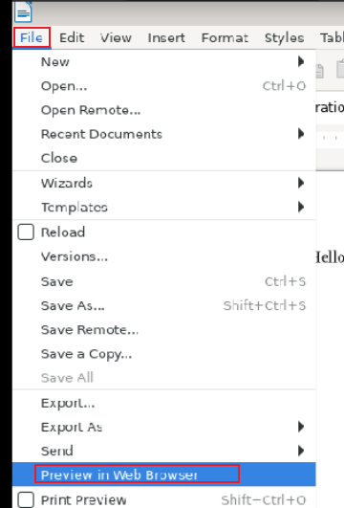

在浏览器中显示HTML文档

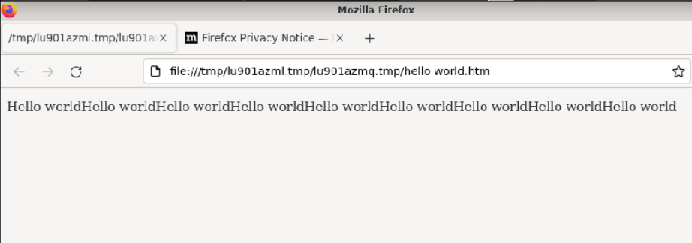

**2.1.15打印预览**

点击File，再点击Print Preview勾选框，显示打印页面的预览或关闭此预览

使用「打印」上的图标以滚动查看文档中的页面或打印文档

也可以按住 Page Up 键和 Page Down 键滚动查看页面

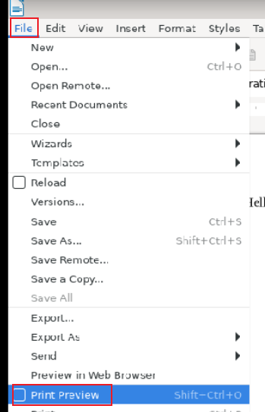

**2.1.16属性**

点击File，再点击Properties，显示当前文件的属性，包括统计信息 (例如字数和文件创建日期)

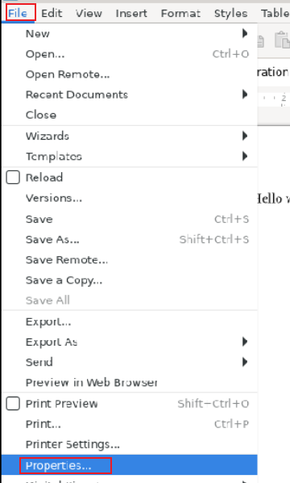

属性对话框包含以下选项卡页面：

常规、说明、自定义属性、安全、统计、字体、重置

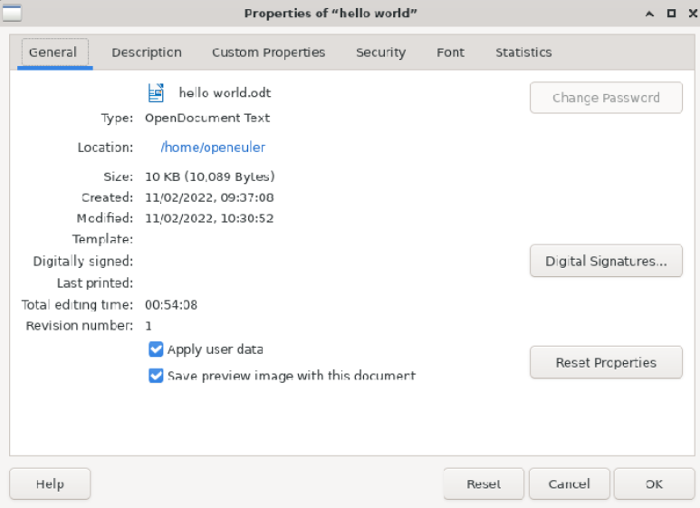

**2.1.17数字签名**

1、点击File，再点击Digital Signatures，选择Digital Signatures

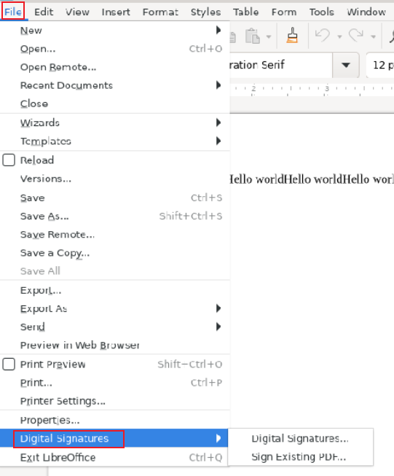

2、点击Tools，再点击Macros，选择Digital Signatures

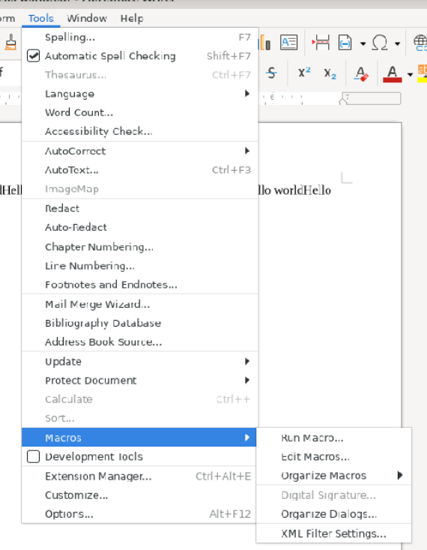

3、点击File，再点击Properties



点击General中的Digital Signatures

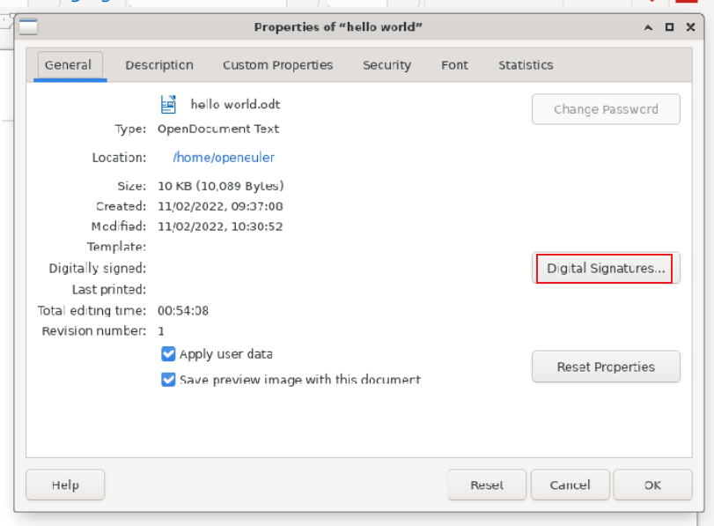

**2.1.18退出LibreOffice**

点击File，再点击Exit LiberOffice，关闭所有 LibreOffice 程序并提示保存更改，快捷键Ctrl+Q

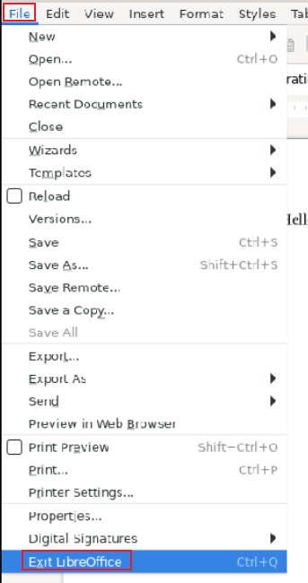

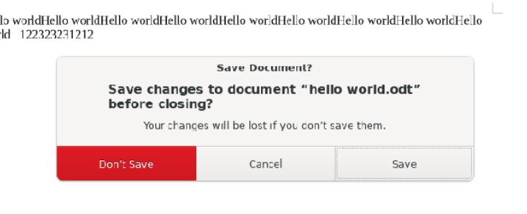

**2.2编辑**

**2.2.1撤销**

点击Edit，再点击Undo，撤消最后一个命令或输入的最后一个条目，快捷键：Ctrl + Z

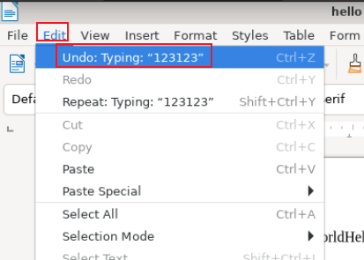

**2.2.2恢复**

点击Edit，再点击Redo，恢复上一个由「撤消」命令撤消的操作

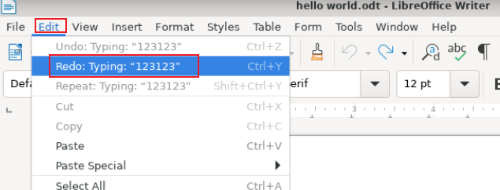

**2.2.3重复**

点击Edit，再点击Repeat，重复执行上一个命令

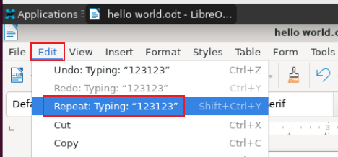

**2.2.4剪切**

点击Edit，再点击Cut，将选中内容移到剪贴板中，快捷键：Ctrl + X

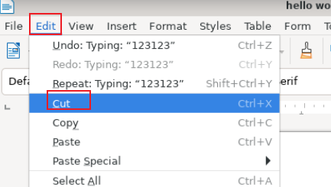

**2.2.5复制**

点击Edit，再点击Copy，将选中的内容复制到剪贴板上，每次复制都将覆盖剪贴板上的现有内容，快捷键：Ctrl + C

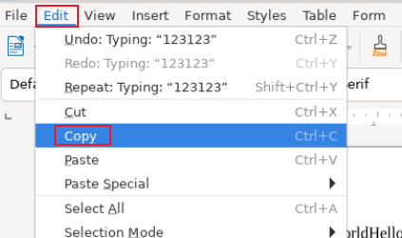

**2.2.6粘贴**

点击Edit，再点击Paste，在光标的位置插入剪贴板的内容，并替换任何选中的文本或对象，快捷键：Ctrl + V

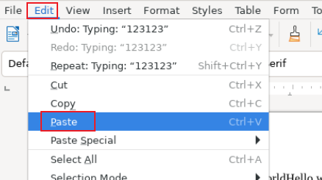

**2.2.7特殊粘贴**

可以指定格式将剪贴板的内容插入到当前文件中。

1、粘贴无格式文本

点击Edit，再点击Paste Special，选择Paste Unformatted Text，仅粘贴文本内容，不进行任何格式设置， 快捷键：Ctrl + Alt + Shift +V

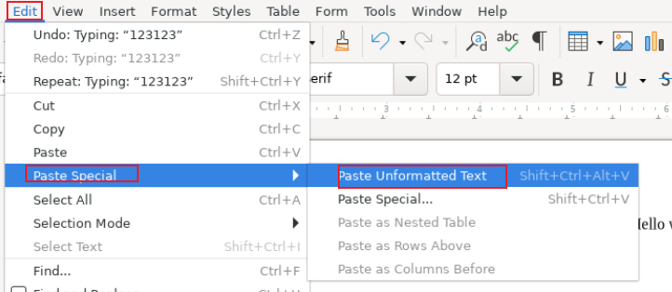

2、粘贴嵌套表

点击Edit，再点击Paste Special，选择Paste as Nested Table，将剪贴板内容（包括本地表格或从 Calc 或其他电子表格复制的表格）粘贴为空单元格中的嵌套表格和单元格起始光标位置

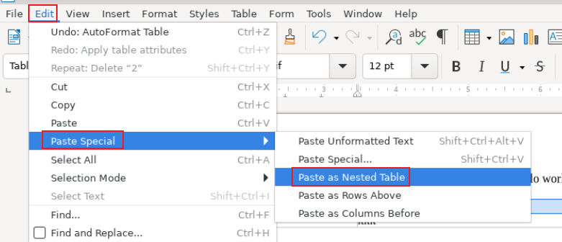

3、粘贴为上面的行

点击Edit，再点击Paste Special，选择Paste as Rows Above，在表格中插入剪贴板表格数据作为新行，而不是覆盖目标表格的原始单元格的内容

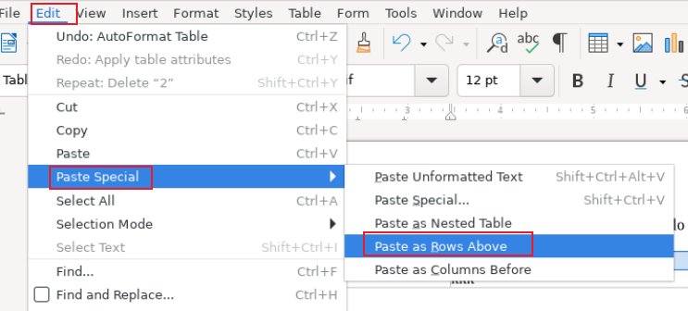

4、粘贴为之前的列

点击Edit，再点击Paste Special，选择Paste as Columns Before，在表格中插入剪贴板表格数据作为新列之前，而不是覆盖目标表格的原始单元格的内容

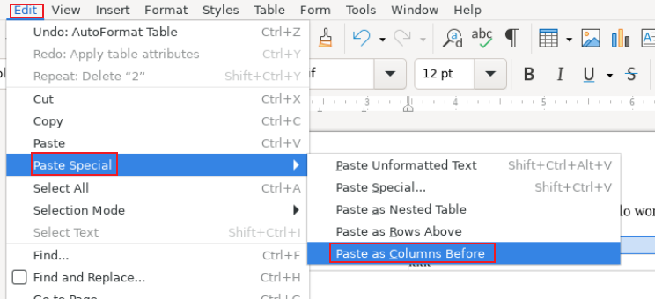

5、选择性粘贴

点击Edit，再点击Paste Special，选择Paste Special，将剪贴板上的内容以您指定的格式插入到当前文件中，快捷键：Ctrl + Shift +V

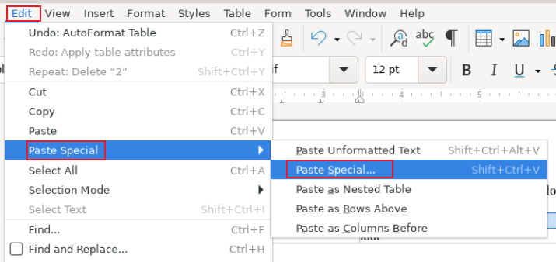

**2.2.8全选**

点击Edit，再点击Select All，选择当前文件、框架或文本对象的全部内容，快捷键：Ctrl + A

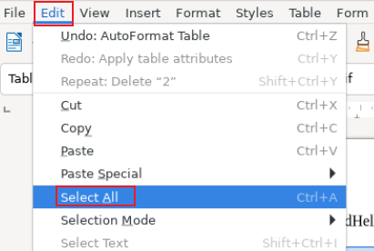

**2.2.9选择模式**

点击Edit，再点击Selection Mode，从子菜单中选中选择模式

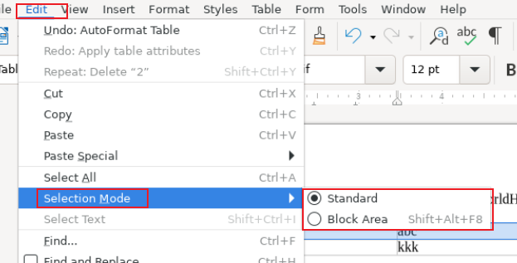

**2.2.10编辑模式**

点击Edit，再点击Select Text，使用编辑模式图标激活或停用编辑模式

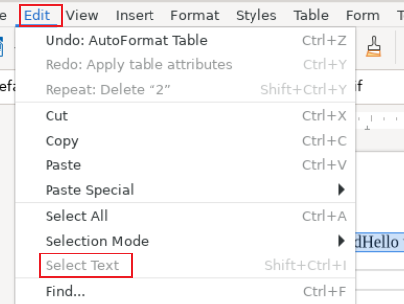

**2.2.11查找**

点击Edit，再点击Find，切换「查找」工具栏的可见性，可搜索文字或按元素浏览文档，快捷键：Ctrl + F

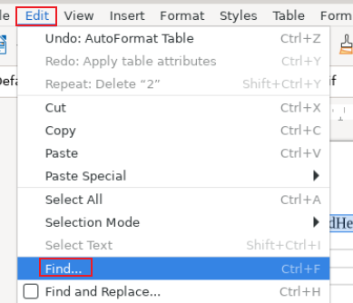

**2.2.12 查找和替换**

点击Edit，再点击Find and Replace，查找或替换当前文档中的文本或格式，快捷键：Ctrl + H

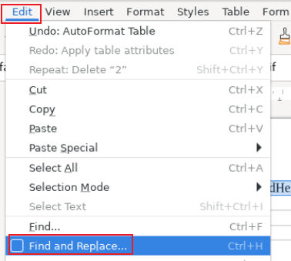

**2.2.13 跳转页面**

点击Edit，再点击Go to Page，打开一个对话框以输入应显示的页码，快捷键：Ctrl + G

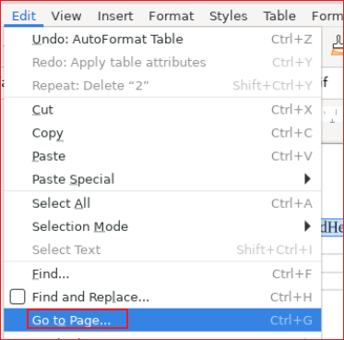

**2.2.14 追踪修订**

点击Edit，再点击Track Changes，列出可用于在文件中追踪修订的命令

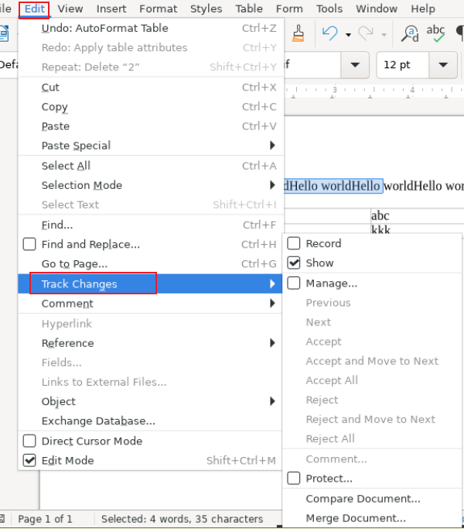

**2.2.15 评论**

点击Edit，再点击Comment，显示提供回复、解决和删除评论选项的子菜单。

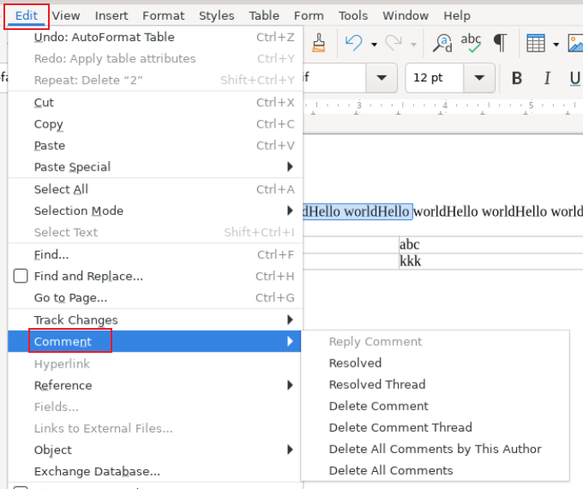

**2.3 格式化文本文档**

**2.3.1 修改文字的大小写**

点击Format，再点击Text，选择UPPERCASE或者是lowercase，修改文字的大小写

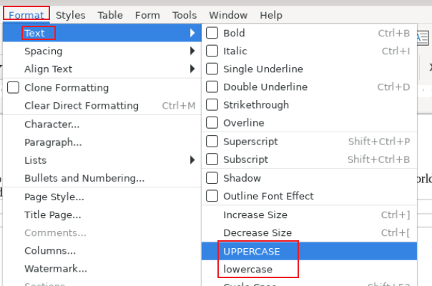

**2.3.2 修改页面方向**

点击Format，再点击Page Style，弹出框中选择Page选项，再选择Portrait或者是Landsc，点击Apply，再点击OK，页面方向修改成功

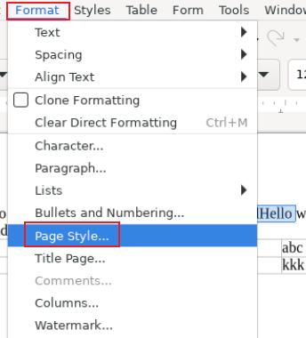

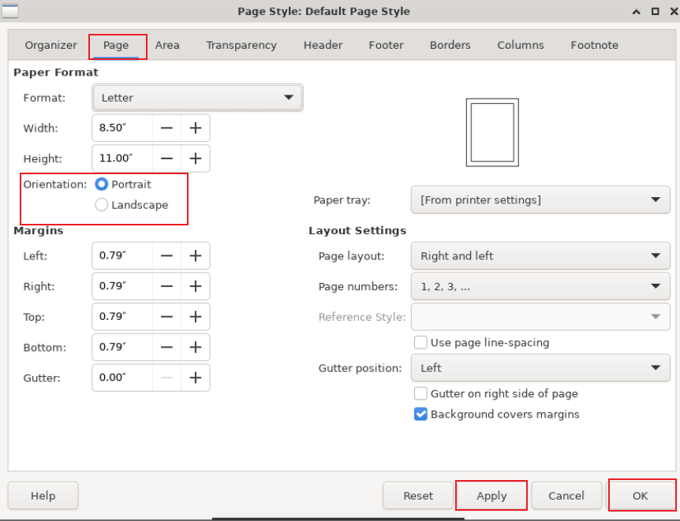

**2.3.3 隐藏文本**

创建变量

1、点击Insert，再点击Field，选择More Fields

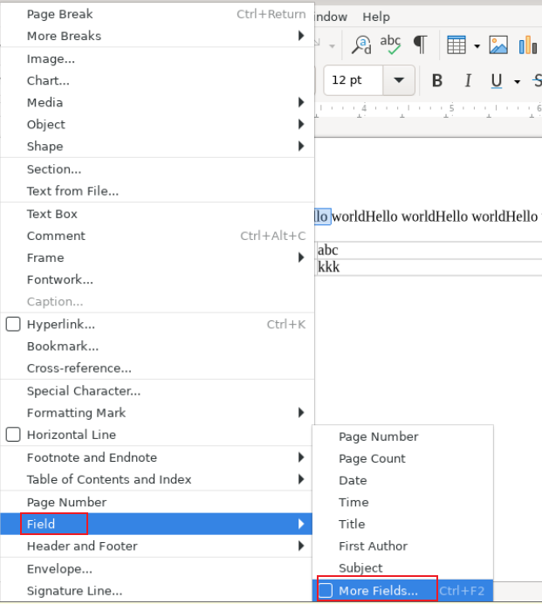

2、点击Variables选项卡，然后点击Type列表中的Set variable

3、点击Format列表中的 "General"

4、在Name框中输入变量的名称，例如，Hide

5、在Value框中输入变量的值，例如 1

6、要在文档中隐藏该变量，请选择Invisible

7、点击Insert和Close

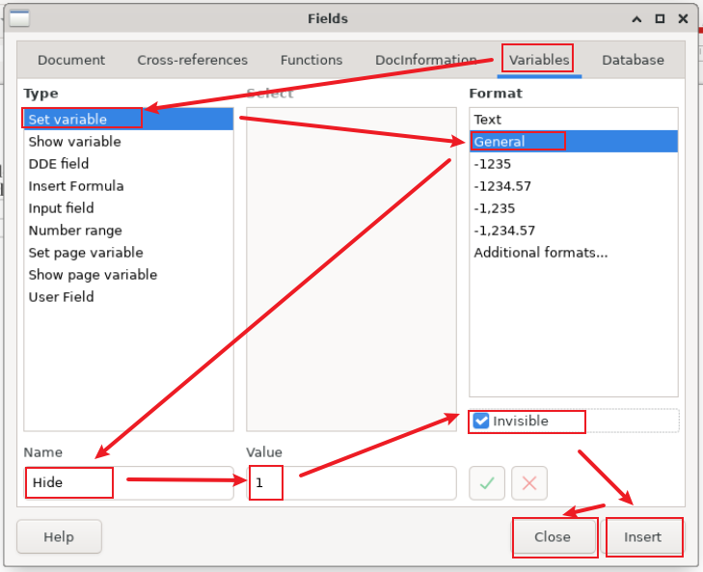

隐藏文字

1、点击Insert，再点击Field，选择More Fields



2、点击Functions选项卡

3、在Type列表中点击Hidden text

4、在Condition框中输入一条语句，例如，如果使用您以前定义的变量，则输入 Hide==1

5、在Hidden text框中输入要隐藏的文字

6、点击Insert和Close

